Anmelden am Moodle, betreten von Kursen und Nutzung der App
https://vimeo.com/397516249

Erste Anmeldung
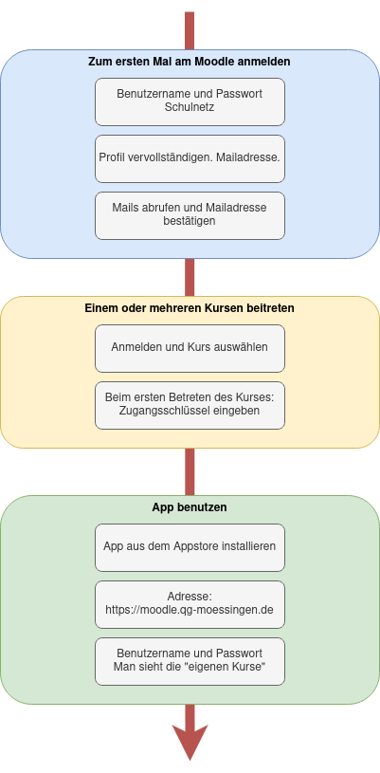
- Das Moodle finden Sie unter der Adresse https://moodle.qg-moessingen.de/
- Am Moodle meldet man sich als Lehrer:in und Schüler:in mit dem Benutzernamen und dem Passwort des Schulnetzes an.
- Nach der Anmeldung muss man sein Profil vervollständigen (Vor und Nachname) und eine gültige Mailadresse angeben.
- An die angegebene Mailadresse wird eine Mail mit einem Bestätigungslink verschickt, den man öffnen muss, um die Mailadresse zu bestätigen.
Nun hat man einen voll funktionalen Zuang zum Moodle und kann sich in Kurse „einschreiben“.
Wichtig! solange die Mailadresse nicht bestätigt ist, ist die Funktion des Moodlezugangs eingeschränkt und man kann keinen Kursen beitreten!

Einem Kurs beitreten
Um einem Kurs beizutreten meldet man sich am Moodle an und wählt auf der Startseite den Kurs aus.
- Wenn man einen Kurs zum ersten Mal betritt, muss man den Einschreibeschlüssel eingeben. Für Klassenkurse im digitalen Klassenzimmer ist dieser immer qg<klasse>, also z.B. qg6a.
- Nun weiss das System, dass man dem Kurs beigetreten ist, man muss sich den Zugangsschlüssel also nicht merken.

App benutzen
Nun kann man für weitere Interaktionen auch die Moodle App benutzen, die es kostenlos in den App-Stores gibt.
- Nach der Installation der App meldet man sich am Moodle unter der Adresse https://moodle.qg-moessingen.de/ an.
- Nun kann man sein Dashboard so gestalten, dass man direkten Zugriff auf all Kurse hat, denen man beigetreten ist.

